Лексическая тема: Посуда, виды посуды. Материалы, из которых она сделана.

- Упражнение «Буквы перепутались». Расставь их в правильном порядке, прочти слово и нарисуй отгадку.

А | А | А | И | Ц | Х | С | Р | Н
4 | 9 | 2 | 7 | 8 | 3 | 1 | 5 | 6

- «Путаница». Обведи и назови все предметы посуды.

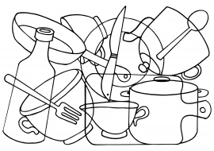
- Игра «Где живут продукты?»

Сахар живет в… (сахарнице). Соль живет в… (солонке).
Сухари живут в… (сухарнице). Масло живет в… (масленке).
Перец живет в… (перечнице). Чай живет в… (чайнике).
Кофе живет в…. (кофейнике). Селедка живет в..( селедочнице).
Конфеты живут в.. (конфетнице). Салат живет в..(салатнике).

- Упражнение «рифмованные загадки»
Чашки, ложки, чайник и блюдо – их имя общее … (посуда)
Помогать всегда я буду нашей маме мыть … (посуду)
Суп нам варит в ней бабуля, на плите стоит … (кастрюля)
Котлеты с корочкой всегда поджарит нам …. (сковорода)
Суп и кашу понемножку прямо в рот доставит … (ложка)
Чтоб в работе был хорош, наточили остро … (нож)
Очень часто они бьются, наши маленькие … (блюдца)
Открывай холодный кран, набирай воды … (в стакан)
Неужели я один выпил сока весь … (кувшин)

- Упражнение «Вся посуда по местам». Соедини линиями столовую посуду со столом, кухонную со шкафом, чайную – с подносом.

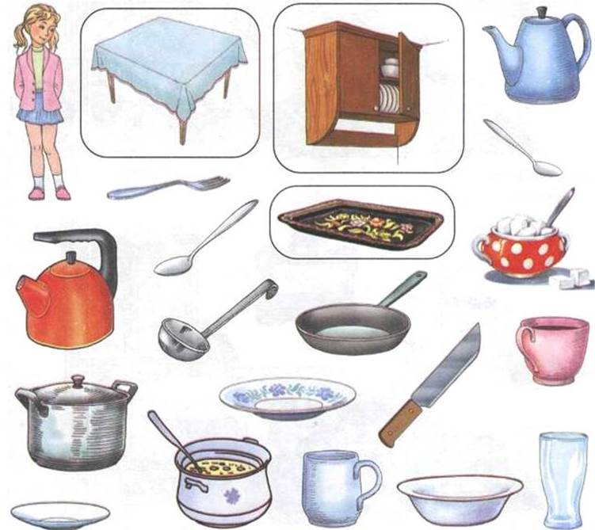

- Игра «Наоборот».

Новая кастрюля — старая кастрюля  Полная сахарница — пустая сахарница  Чистая ложка — грязная ложка  Горячая сковорода — холодная сковорода | Прочный салатник— хрупкий салатник  Мелкая тарелка — глубокая тарелка  Светлый чайник — темный чайник  Мокрая чашка — сухая чашка

- Игра «Какая, Какое, Какой?» Дай полный ответ.
Графин из стекла (какой?)- стеклянный графин;
Кружка из пластмассы (какая?) - пластмассовая кружка.
Блюдце из фарфора (какое?) - фарфоровое блюдце.
Ложка из железа (какая?)- железная ложка.
Нож из металла (какой?)- металлический нож.
Самовар из меди (какой?) - медный самовар.
Ложка из серебра (какая?) - серебряная ложка.
Кувшин из глины (какой?) - глиняный кувшин.
Стакан из хрусталя (какой?) - хрустальный стакан.

